Маршрутный лист 5 А класса

№ | Название станции |  | Баллы | Лучшие игроки
1.

2.

3. | 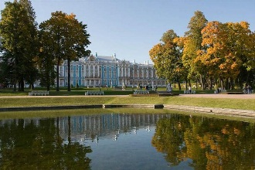
4.

5.

6.
7.
8.
Ключевая фраза

Маршрутный лист 5 Б класса

№ | Название станции |  | Баллы | Лучшие игроки
1.

2.

3.

4.

5.

6.
7.
8.
Ключевая фраза

Маршрутный лист 5 В класса

№ | Название станции |  | Баллы | Лучшие игроки
1.

2.

3.

4.

5.

6.
7.
8.
Ключевая фраза

